Избранные задачи по теме «МКТ»

1. В цикле, состоящем из двух изохор и двух изобар (см. рисунок), температура идеального газа равна 300 К в точке 1 и 450 К в точке 4. Количество вещества газа постоянно. Диагональ цикла 1–3 лежит на прямой, проходящей через начало координат. Найдите температуру газа в точке 3.
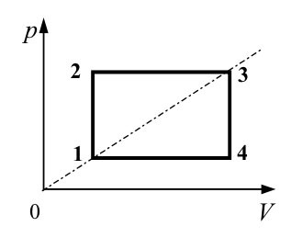
2. В стеклянный сосуд закачивают воздух, одновременно нагревая его. При этом абсолютная температура воздуха в сосуде повысилась в 3 раза, а его давление возросло в 5 раз. Во сколько раз увеличилась масса воздуха в сосуде?
3. Идеальный одноатомный газ в количестве ν = 0,09 моль находится в равновесии в вертикальном цилиндре под поршнем массой m = 5 кг и площадью S = 25 см². Трение между поршнем и стенками цилиндра отсутствует. Внешнее атмосферное давление р₀ = 10⁵ Па. В результате нагревания газа поршень поднялся на высоту ∆h = 4 см. На сколько увеличилась температура газа? Ответ в кельвинах округлите до целых.

4. В запаянной с одного конца длинной горизонтальной трубке постоянного сечения (см. рисунок) находится столбик воздуха длиной l₁ = 30,7 см, запертый столбиком ртути. Если трубку поставить вертикально отверстием вверх, то длина воздушного столбика под ртутью будет равна l₂ = 23,8 см. Какова длина ртутного столбика? Атмосферное давление 747 мм рт. ст. Температуру воздуха в трубке считать постоянной.
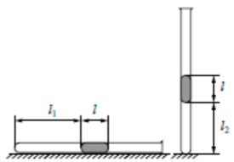

5. Разогретый сосуд прикрыли поршнем, который с помощью вертикальной нерастяжимой нити соединили с потолком. На сколько процентов от начальной понизится температура воздуха в сосуде к моменту, когда сосуд оторвется от поверхности, на которой он расположен? Масса сосуда 5 кг. Поршень может скользить по стенкам сосуда без трения. Площадь дна сосуда 125 см². Атмосферное давление 10⁵ Па. Тепловым расширением сосуда и поршня пренебречь.
